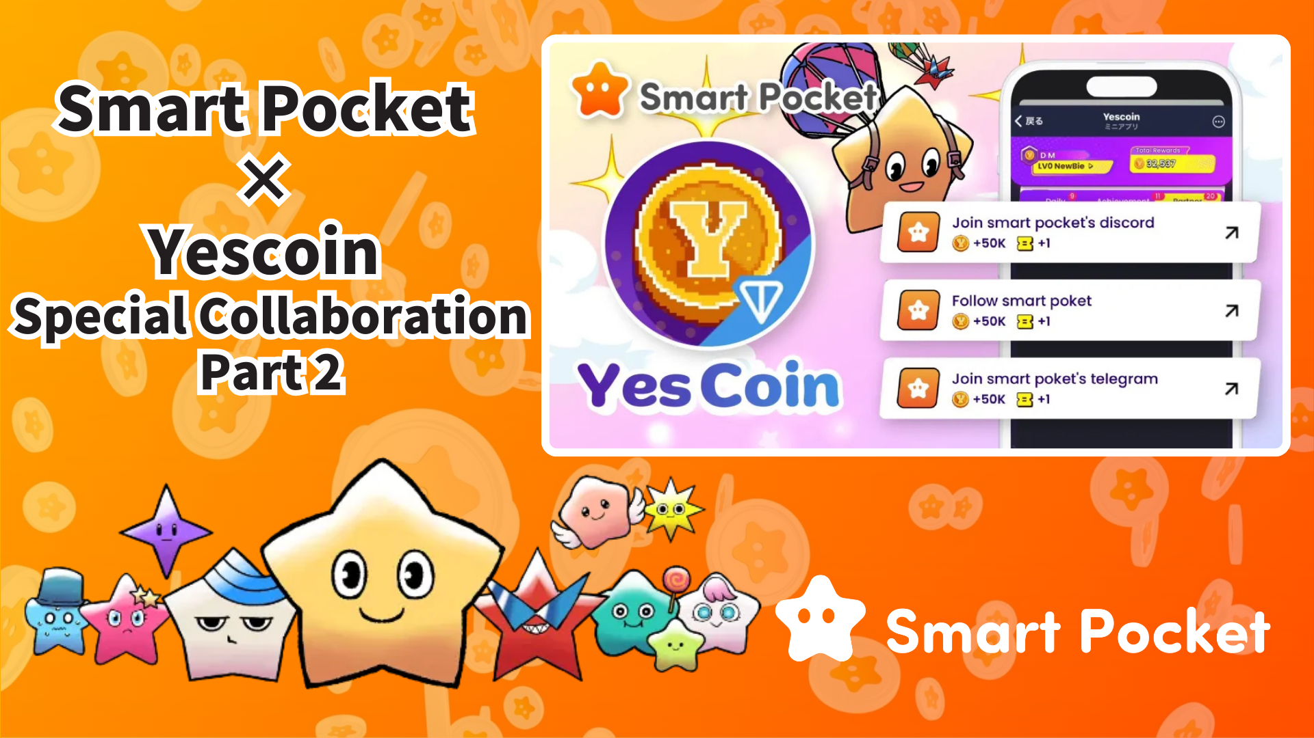

**Smart Pocket × Yescoin: آغاز همکاری دوم!**

**خبر شگفت‌انگیز!**

**پس از موفقیت چشمگیر همکاری اول، Smart Pocket و Yescoin همکاری دوم خود را رسماً آغاز کردند!**

**این بار شرکت‌کنندگان این فرصت را دارند که تا ۲۵۰,۰۰۰ Yescoin را به صورت رایگان دریافت کنند—که بسیار بیشتر از پاداش قبلی ۵۰,۰۰۰ Yescoin است!**

**علاوه بر این، خبر خوبی وجود دارد: اعضای Discord رسمی Smart Pocket به بیش از ۶۵,۰۰۰ نفر رسیده‌اند! این رشد سریع جامعه نتیجه مستقیم همکاری دوم با Yescoin است.**

# فهرست مطالب

* نکات برجسته همکاری دوم
* مزایای همکاری
* چگونگی دریافت پاداش‌ها (راهنمای گام به گام)
* نتیجه‌گیری

# نکات برجسته همکاری دوم

همکاری اول بین Smart Pocket و Yescoin بازخورد فوق‌العاده‌ای دریافت کرد. این دور دوم قول می‌دهد که بزرگ‌تر و بهتر باشد!

یکی از نکات برجسته افزایش شناخت Smart Pocket از طریق همکاری با Yescoin است، یک پروژه عظیم با ۴ میلیون دنبال‌کننده. در حال حاضر، اپلیکیشن Smart Pocket بیش از ۱.۱ میلیون کاربر ثبت‌نام‌شده دارد و جامعه Discord آن از ۶۵,۰۰۰ عضو فراتر رفته است.

# مزایای همکاری

شرکت‌کنندگان می‌توانند با تکمیل پنج کار ساده، در مجموع ۲۵۰,۰۰۰ Yescoin دریافت کنند. هر کار ۵۰,۰۰۰ Yescoin ارزش دارد:

* دنبال کردن JAPAN DAO در اینستاگرام: ۵۰,۰۰۰ Yescoin
* دنبال کردن sptokens در X: ۵۰,۰۰۰ Yescoin
* دنبال کردن pockemys در X: ۵۰,۰۰۰ Yescoin
* عضویت در Discord Smart Pocket: ۵۰,۰۰۰ Yescoin
* عضویت در Telegram Smart Pocket: ۵۰,۰۰۰ Yescoin

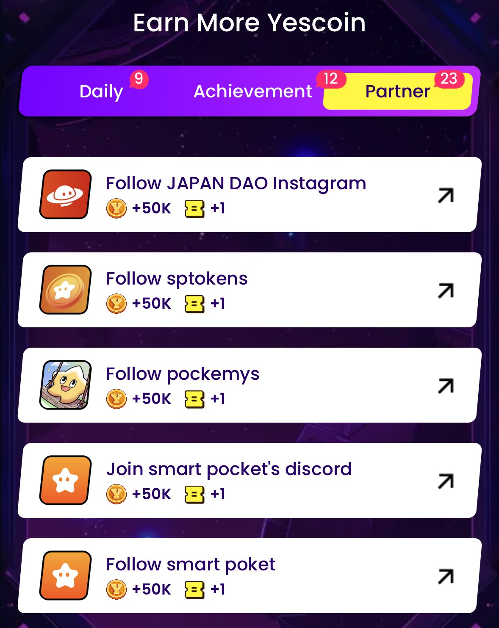

# چگونگی دریافت پاداش‌ها (راهنمای گام به گام)

دریافت پاداش‌ها بسیار ساده است! مراحل زیر را دنبال کنید:

1. Yescoin را باز کنید: https://t.me/theYescoin_bot
2. روی تب 'Earn' کلیک کنید
3. روی 'Partner' کلیک کنید
4. هر کار همکاری را انتخاب کنید
5. روی 'Check' کلیک کنید
6. روی 'Claim' کلیک کنید

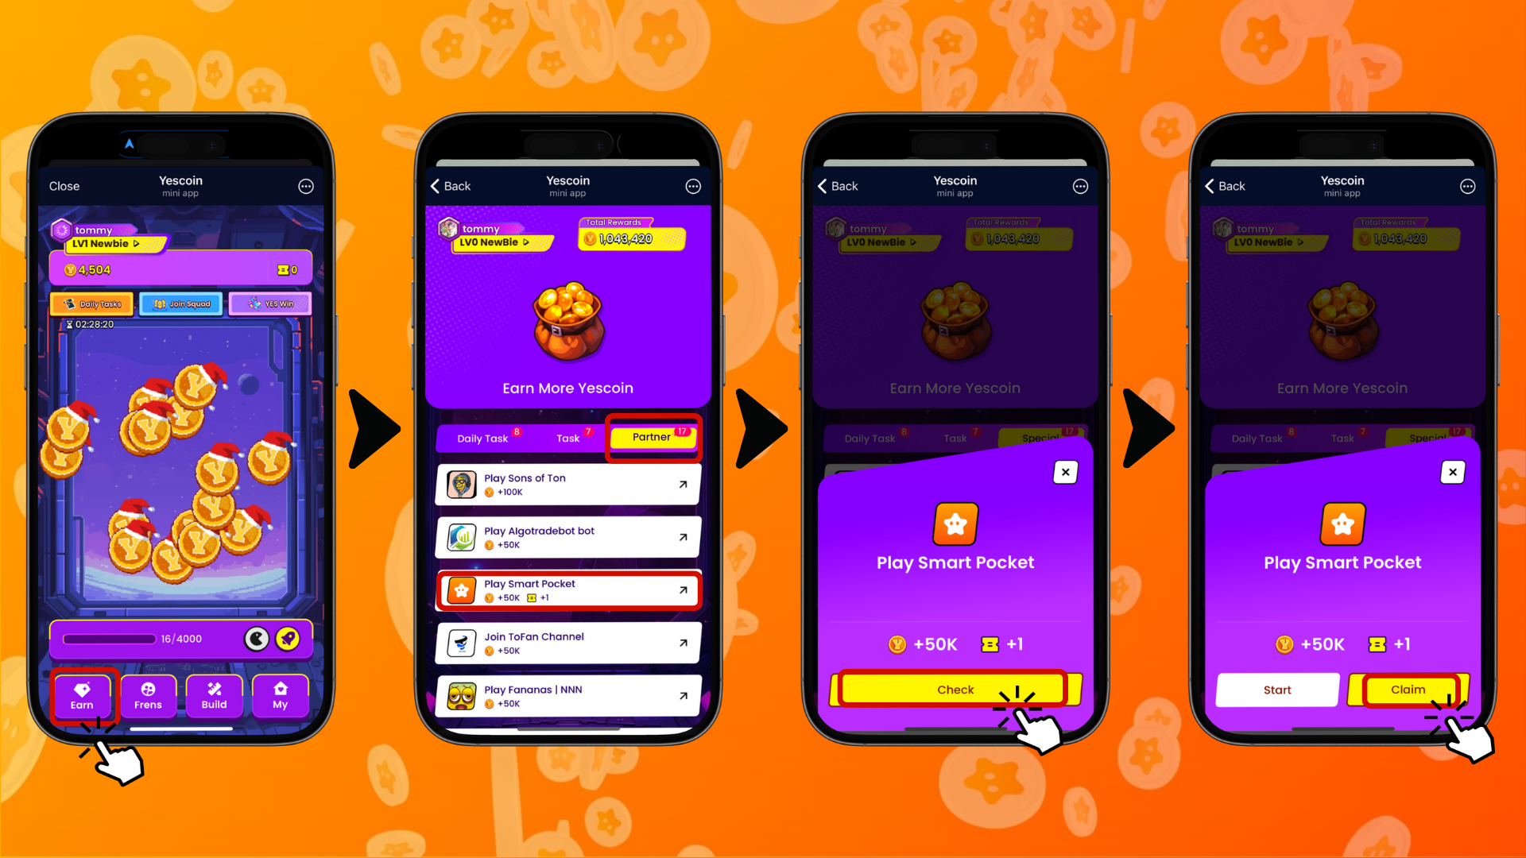

# نتیجه‌گیری

همکاری دوم بین Smart Pocket و Yescoin به سه دلیل اصلی برجسته است:

* پاداش‌های سخاوتمندانه: دریافت تا ۲۵۰,۰۰۰ Yescoin
* روش ساده شرکت: کارهای ساده‌ای مثل دنبال کردن یا عضویت در جوامع
* پتانسیل آینده: فرصت‌های رشد به دلیل هم‌افزایی بین این دو پروژه

این دوره ویژه همکاری را از دست ندهید!

📢 به‌روز بمانید 📢

* وبسایت رسمی Smart Pocket: https://smapocke.com/
* Discord رسمی Smart Pocket: https://discord.com/invite/smartpocket
* حساب رسمی X Smart Pocket: https://x.com/smapocke
* تلگرام رسمی Smart Pocket: https://t.me/smartpocketjp